ミクのおはなし

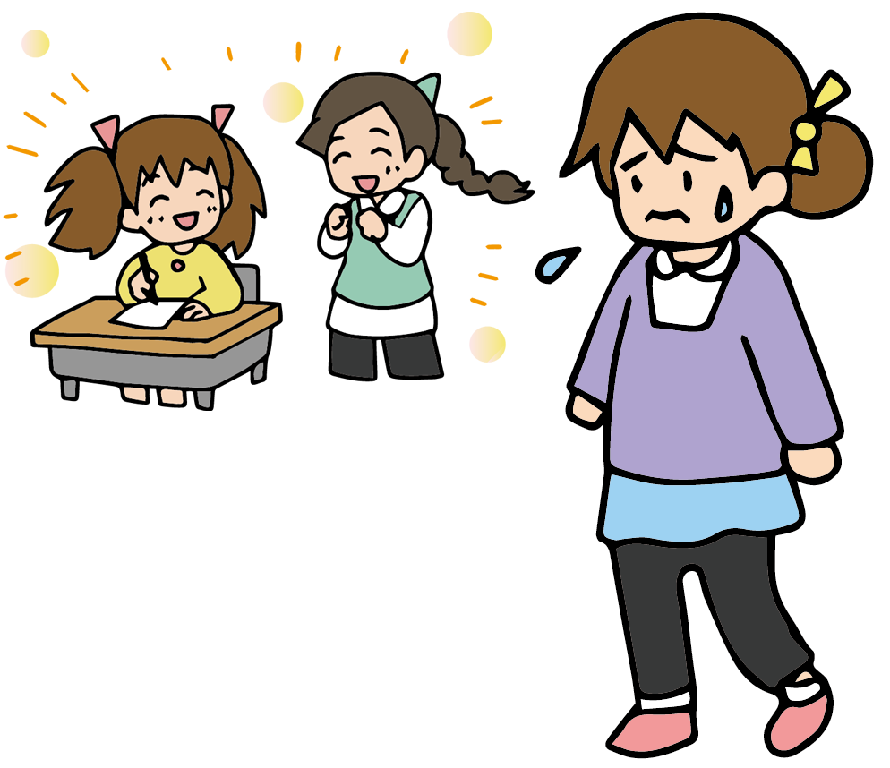ミクとカナコは保育園の頃からの幼なじみ。家も近くて毎日のように遊んでいました。学校に入ってからも、クラスが違っていても、席が離れていても、休み時間や帰り道は自然と一緒にいて楽しく過ごしていました。
けれど、学年が上がるにつれて、少しずつ変わってきました。カナコには新しい友だちができて別のグループの子と過ごすことが増えていきます。はじめのうちはミクも一緒にそのグループに入ろうとしましたが、会話のテンポが合わなかったり、話題についていけなかったりすることがありました。「まあ、カナコは友だちが多いから仕方ないよね」そう自分に言い聞かせながらも、心の中ではどこかさびしい気持ちがひろがっていきます。
気づけば、休み時間に一人で本を読んでいたり、絵を描いていたりすることが増えていました。周りの子に話しかけたいと思っても、「うまく話せなかったらどうしよう」と考えてしまい、声をかける勇気が出ません。「やっぱり私って“陰キャ”なのかな…」「“コミュ障”だからな…」そんな言葉が心の中でぐるぐるし始めました。
それでもミクは頑張って明るくふるまおうとします。学級委員に立候補したり、積極的に授業で発言したり…。先生や両親からは「ミクはすごい積極的だよね」と言われてホッとする自分もいます。でも同時に、「本当の自分はちがうのに」とモヤモヤが胸の奥にたまっていきます。
ミクの気持ちについて
「自分だったらこう感じるな」
「きっとミクだったらこんなふうに思うかも」
想像をふくらませながら
読んでください。
そんなある日、給食の時間にカナコが別の友だちと楽しそうに話しているのを見て、ミクはふと「私は存在している意味あるのかな…」と思ってしまいました。ひとりぼっちだと思う気持ちが強くなって、友だちに笑顔を作るのもつらくなってしまいました。

